«Елочный круговорот»: москвичи выберут, где откроются пункты приема новогодних деревьев
27.12.2023
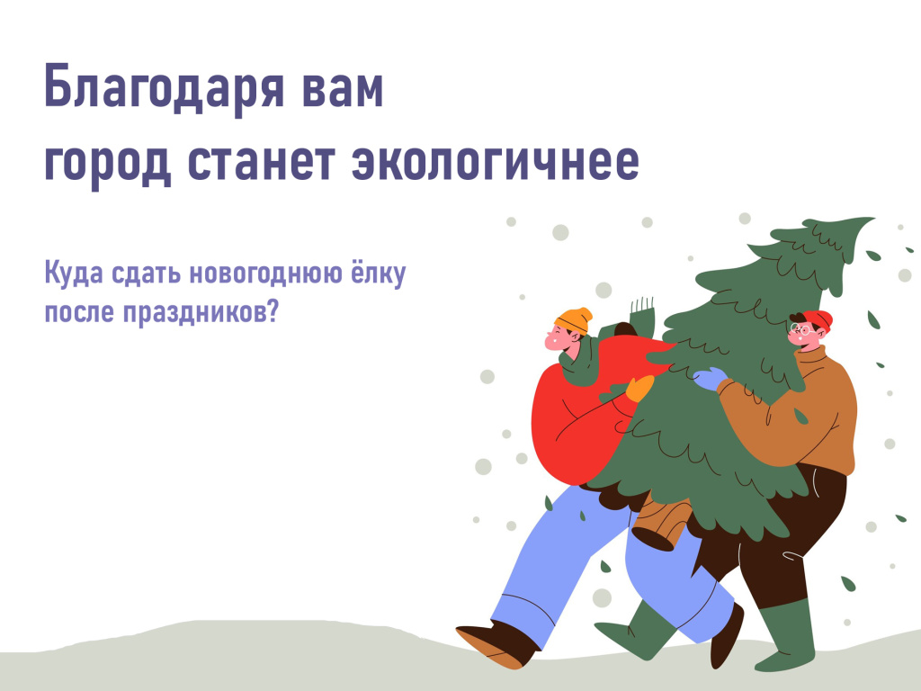

В прошлом году в Москве было открыто 600 пунктов приема, 17 из них появилось по итогам голосования в «Активном гражданине».
В проекте «Активный гражданин» открылось новое голосование. Москвичи смогут выбрать удобный пункт приема новогодних елок рядом с домом в рамках акции «Елочный круговорот» или предложить альтернативный адрес.
Кроме того, участникам предложат ответить, как они планируют украшать дом к Новому году, где они обычно покупают живые деревья к празднику и принимали ли они участие в предыдущих «Елочных круговоротах».
Акция пройдет в Москве уже в девятый раз. Проект «Активный гражданин» присоединился к ней в 2019 году. Новые пункты во всех округах столицы открывают с учетом мнения горожан. В прошлом году работало 600 пунктов приема, 17 из них появилось по итогам голосования в «Активном гражданине». Всего с 2016 года москвичи сдали более 220 тысяч хвойных деревьев.
Все собранные деревья отправляют на экопереработку. Их превращают в щепу, которую используют для экологических троп и подсыпают в вольеры для животных. Деревья принимают бесплатно. Предварительно с них нужно снять игрушки, мишуру и другие украшения.
«Акция “Елочный круговорот” призывает горожан грамотно утилизировать новогодние деревья, тем самым повышая уровень экологической культуры. Наша цель — формирование правильных привычек к раздельному сбору отходов и забота об экологии», — отметила Юлия Урожаева, руководитель Департамента природопользования и охраны окружающей среды города Москвы.
Проект «Активный гражданин» работает с 2014 года. За это время к нему присоединились более 6,6 миллиона человек, прошло свыше шести тысяч голосований. Решения, поддержанные большинством участников, реализуют в городе. Их можно увидеть на онлайн-карте и оценить в рубрике «Пульс столицы».
Проект развивают Департамент информационных технологий города Москвы и ГКУ «Новые технологии управления».
Использование цифровых технологий для повышения качества жизни горожан соответствует задачам национальной программы «Цифровая экономика Российской Федерации» и регионального проекта города Москвы «Цифровое государственное управление».

Адрес страницы: http://udms.mos.ru/presscenter/news/detail/12082677.html
ГКУ города Москвы «Управление дорожно-мостового строительства»

